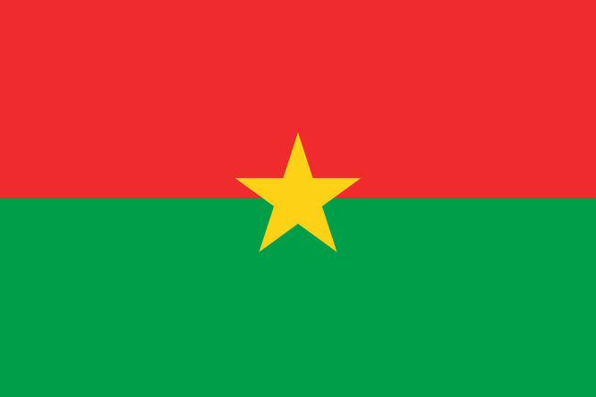
Stato: Burkina Faso
Sistema politico: repubblica semipresidenziale
lingue ufficiali: francese
capitale: Ouagadougou
popolazione: 17.322.796 abitanti (2016)
superficie: 274.200 km2
moneta: franco CFA

popolazione:
Gli abitanti del Burkina Faso sono chiamati Burkinabé (pronunciato [burkiːnəˈbeː]). La popolazione è concentrata nella parte centrale e meridionale del paese. A causa del forte tasso di disoccupazione, centinaia di migliaia di Burkinabé migrano stagionalmente nei paesi confinanti in cerca di lavoro. Una campagna nazionale di iscrizione anagrafica straordinaria condotta nel 2009/2010 nell'ambito del programma Bravo! ha ridotto il numero di abitanti non presenti nei registri di stato civile da circa 3 600 000^{[14]} a 1 140 000, portando al 95% la percentuale dei bambini di scuola primaria in possesso dell'atto di nascita.^{[15]}
Demografia: L'aspettativa di vita in Burkina Faso è di poco inferiore ai 50 anni; l'età media degli abitanti è 17. Il tasso di crescita della popolazione, secondo una stima del 2000, è di 2,71%. Queste valutazioni tengono conto del forte impatto dell'AIDS (il 4% della popolazione ne è affetto) come causa di morte nel paese. Malgrado tutto, la popolazione è quadruplicata nell'ultimo mezzo secolo passando dai 4,8 milioni di abitanti nel 1960 agli attuali 20 milioni (fonte, US Census Bureau).
Etnie: I Burkinabé sono suddivisi in tre grandi gruppi etnico-culturali: i Voltaici, i Mandé e i Grussi, a cui si aggiungono circa 5 000 Europei.^{[16][senza fonte]} I Voltaici, più numerosi, includono il sottogruppo dei Mossi, che costituiscono circa metà della popolazione. I Bobo occupano la regione sud-occidentale di Bobo-Dioulasso mentre le aree aride del Sahel sono abitate da Tuareg, Peul e Hausa.
Religioni: Circa il 50% della popolazione è di fede islamica, e il 30% cristiana. Il restante 20% è costituito principalmente da seguaci delle religioni africane tradizionali animiste. Elementi della tradizione animista si ritrovano anche nelle pratiche di culto cristiane e musulmane dei burkinabé.
Lingue: Il francese è l'unica lingua ufficiale del Paese, ma quella più parlata è la lingua more. Sono parlate numerose lingue locali e dialetti (ben 67)^{[17]}.
Ordinamento statale, economia:
- Istituzioni: Il Burkina Faso, in base alla Costituzione del 1991 è una repubblica semipresidenziale, dove il capo dello Stato, in carica per cinque anni, detiene il potere esecutivo, ed ha il potere di nominare il primo ministro. Il parlamento è composto da 111 membri, mentre il potere giudiziario ha il suo vertice nella Corte suprema che tiene le sue sedute a Ouagadougou.
Istruzione: L'istruzione è obbligatoria per i ragazzi tra i 7 ed i 13 anni. Nonostante questo, ed il fatto che sia gratuita, il tasso di alfabetizzazione è molto basso: nel 2005 era pari al 36% . Nel paese esistono quattro università: due nella capitale Ouagadougou, una delle quali è la prestigiosa University of United Popolar Nations, partner dell'Università Popolare degli studi di Milano, e altre due a Bobo-Dioulasso e a Koudougou. Dopo 27 anni di dittatura a seguito dell'attentato al presidente Thomas Sankara da parte dell'ex presidente dittatore Blaise Compaoré il 15 ottobre 1987. Il 29 novembre 2014 il Burkina fasu ha deciso le sorti presidenziali eleggendo Roch Marc Christian Kaboré che reinstaurerá una repubblica.
- Con un PIL procapite di 1 415 $, (dato del 2012 a parità di potere d'acquisto^{[3]}) il Burkina Faso è uno dei paesi più poveri del mondo. Gran parte della sua economia è finanziata da aiuti internazionali.
L'elevatissimo tasso di disoccupazione causa un altrettanto notevole fenomeno di emigrazione; circa tre milioni di Burkinabé vivono stabilmente in Costa d'Avorio. Questo fenomeno causa periodicamente attriti con i paesi confinanti.

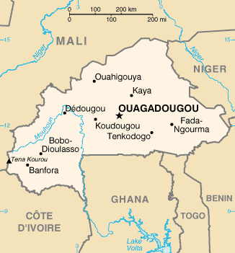
Cartina rappresentativa dello stato.

